ООО «Агора-Медсервис»
Тел. (843) 564-50-21, 235-15-99,
моб.8-987-2-900-182
г. Казань, ул. Восстания, д. 67 А
www.agorams.ru, agorams@mail.ru

Инструменты для ринопластики

 | Артикул | Наименование | Описание | Цена руб
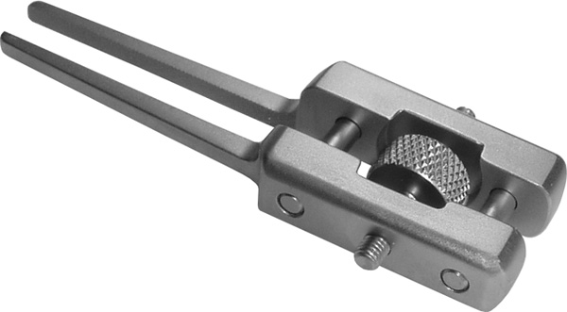 | PL-041 | Зажим для формирования хряща по Пшениснову |  | 13100
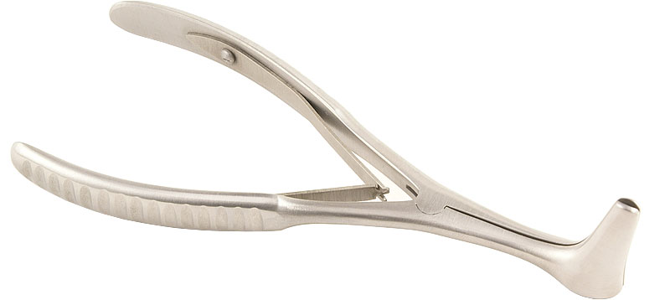 | ЗН | Зеркало носовое | Длина губок:  22; 30; 35; 40; 60; 90мм | 550
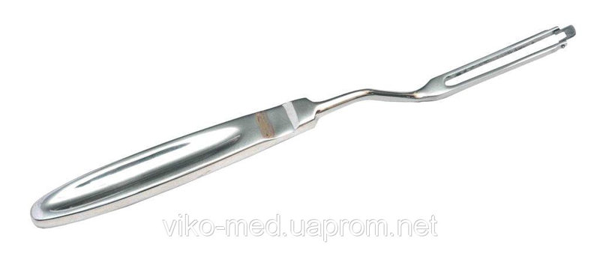 | НБ | Нож для резекции  носовой перегородки по Балленжеру | - хирургический нож с коротким лезвием, утолщенным по незаточенному краю, предназначенный для рассечения плотных тканей (связок, хрящей). | 3600
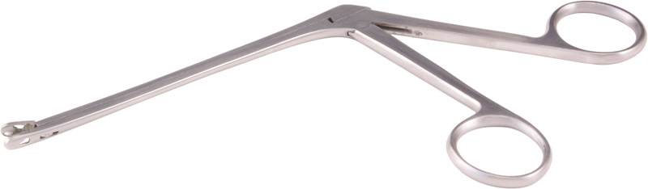 | PL-032 | Конхотом (кусачки Blakesley) |  | 7000
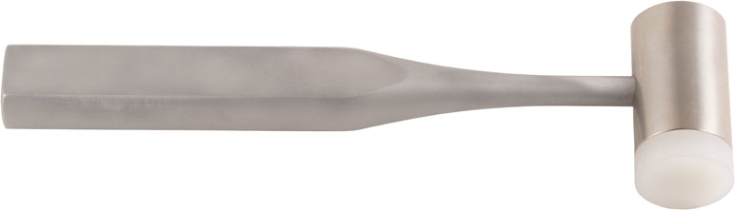 | PL-023.01 | Молоток металлический с пластиковой накладкой | Масса 240 г | 6200
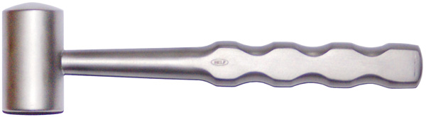 | PL-023 | Молоток металлический | Масса 320 г | 6200
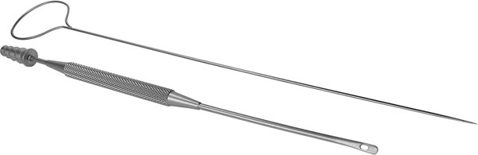 | PL-022  PL-022.01  PL-022.04  PL-022.05  PL-022.06  PL-022.07  PL-022.08 | Отсос-диссектор  - | D 2,5 мм с двумя отверстиями  D 2,5 мм с одним отвестием  D 3,5 мм с двумя отвестием  D 3,5 мм с одним отвестием  D 2,5 мм изогнутый (по Пискунову )  D 3,0 мм изогнутый (по Пискунову )  D 3,0 мм байонетный | 7000
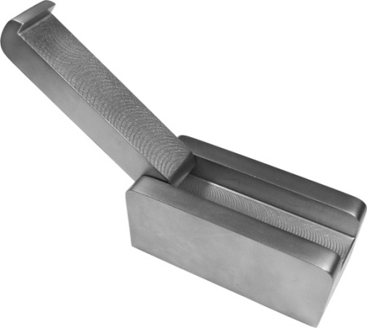 | PL-034 | Размягчитель хряща (Ruben) |  | 14500
 | PL-009 | Рашпиль двусторонний для спинки деликатный |  | 12000
 | PL-009.01 | Рашпиль двусторонний для спинки грубый |  | 12000
 | PL-008 | рашпиль для корня носа Aufricht |  | 12000
 |  | Рашпиль V-образный |  | 10000
 |  | Рашпиль изогнутый |  | 12000
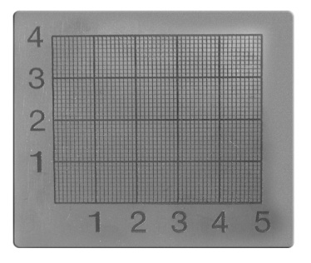 | PL-036 | Ринометр (ринометр Ruben) |  | 5000
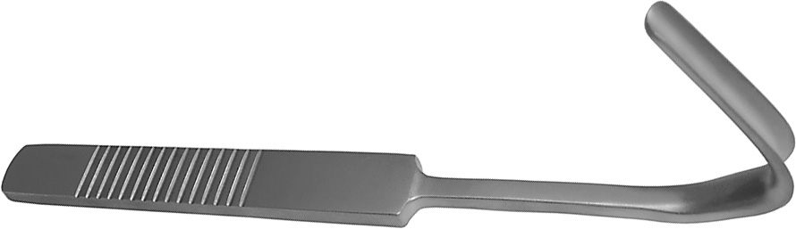 | PL-003 | Ретрактор (ретрактор Aufricht) |  | 7000
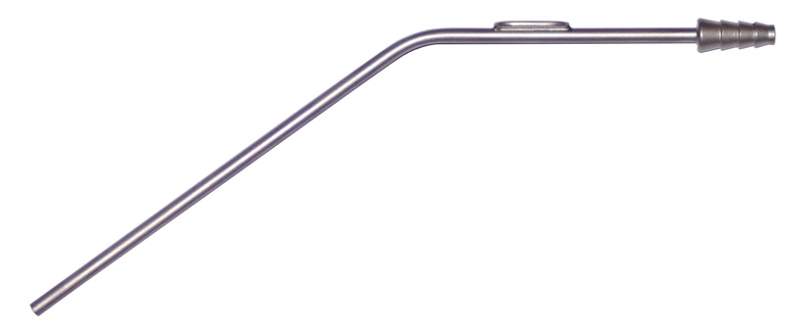 | ОУ | Трубка отсасывающая угловая. | Диаметр 3мм,  рабочая часть 120мм  Диаметр 3мм,  рабочая часть 150мм  Диаметр 4,5мм,  рабочая часть 120мм  Диаметр 4,5мм,  рабочая часть 150мм | 3200
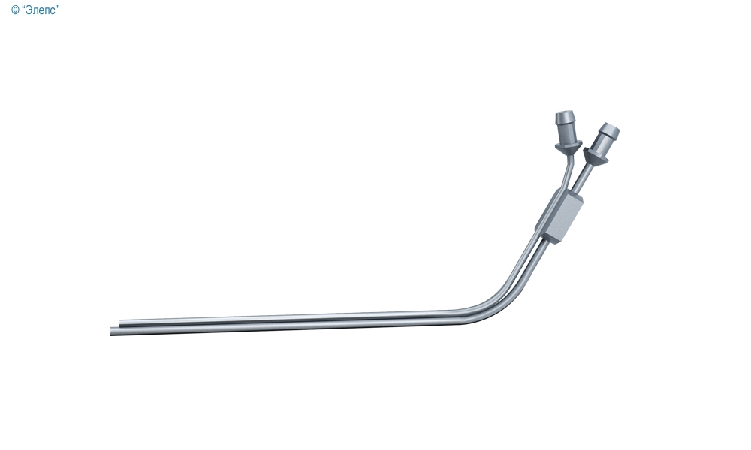 | EA-01420-1 | Канюля для аспирации и ирригации | двухходовая изогнутая 4 мм
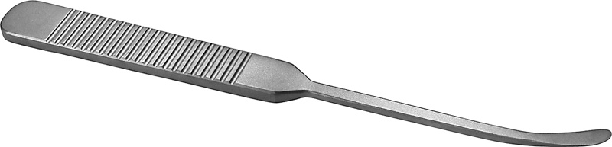 | PL-004 | Элеватор надкостницы (распатор Joseph) |  | 5000
 | PL-010 | Распатор надкостницы (перегородочный нож Пшениснова) |  | 5000
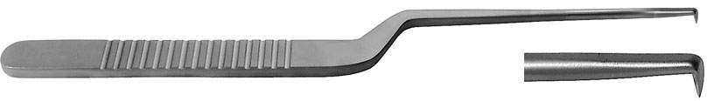 | PL-030.02 | Нож вертикальный левый, 165мм |  | 6500
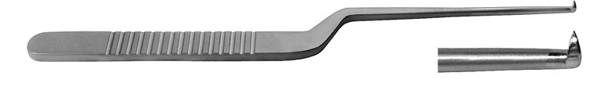 | PL-030.01 | Нож вертикальный правый, 165 мм |  | 6500
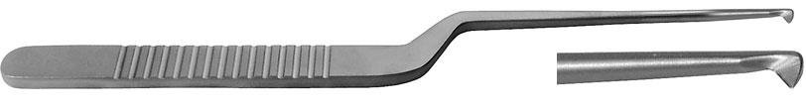 | PL-030 | Нож горизонтальный, 165 мм |  | 6500

